OBIECTIVUL: CONTRACT VJ-CL03

,,REABILITAREA STAȚIEI DE TRATARE A APEI JIEȚ ȘI
SISTEMELOR DE CLORINARE PENTRU LOCALITĂȚILE LUPENI,
VULCAN ȘI ANINOASA”

OB. 02 CONCENTRATOR DE NAMOL - JIET  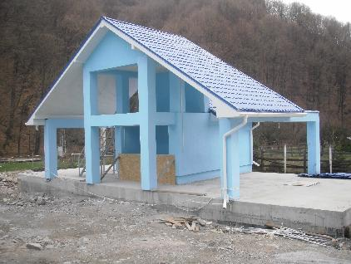 | 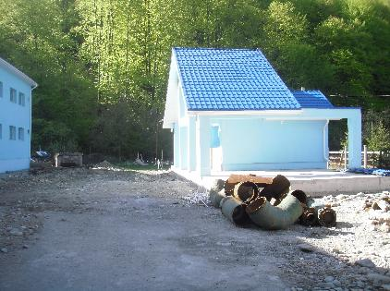
OB. 03 CLADIRE ADMINISTRATIVA SI  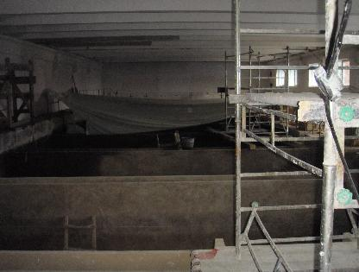 | STATIE DE FILTRE  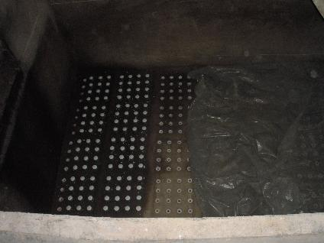
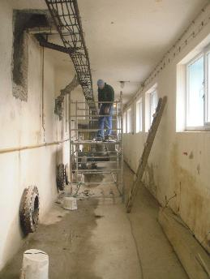 | 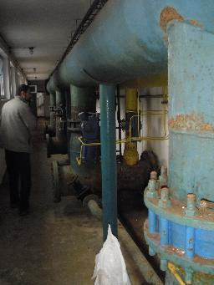
STATIE CLORINARE ANINOASA  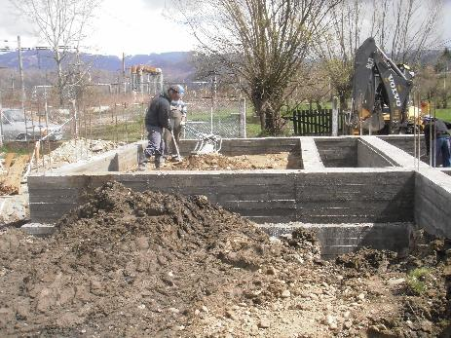 | 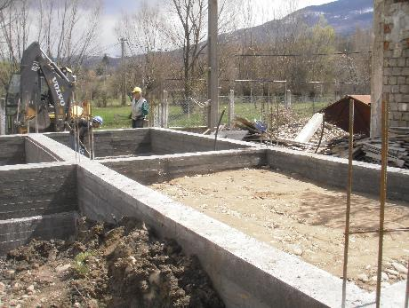
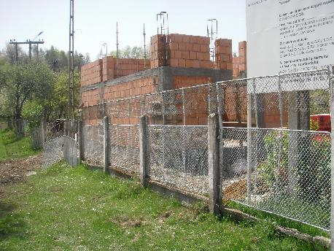 | 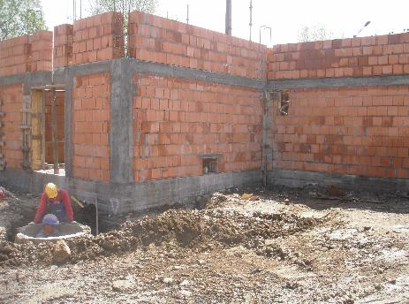
STATIE CLORINARE VULCAN

